Отчёт о конкурсном задании №3:
Проведение муниципальной акции
«Вместе с папами!».
В рамках конкурса «Города России,2019» в городе Ржеве проведена муниципальная акция «Вместе с папами!», посвящённая международному Дню отца.
Акция проводилась во всех детских садах нашего города.
На дворе в июне День Отца,
Пап мы всех сердечно поздравляем.
От души желаем всем добра,
Мира, бесконечного тепла!
14.06.19 г. в детском саду № 18 прошёл праздник, посвящённый Дню Отца, в котором приняли участие дети средней и старшей групп. Воспитатели вместе с музыкальным руководителем подготовили много интересных конкурсов, весёлых викторин, эстафет, музыкальных игр, в которых приняли активное участие наши папы. Дети подарили папам песни, стихи и танцы. Праздник удался! В зале царила атмосфера радости, веселья, любви и доброты!
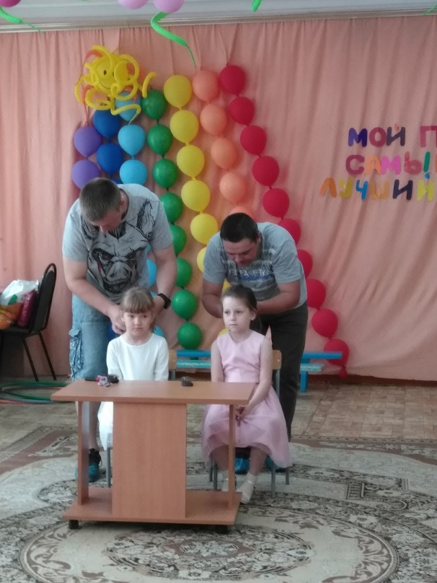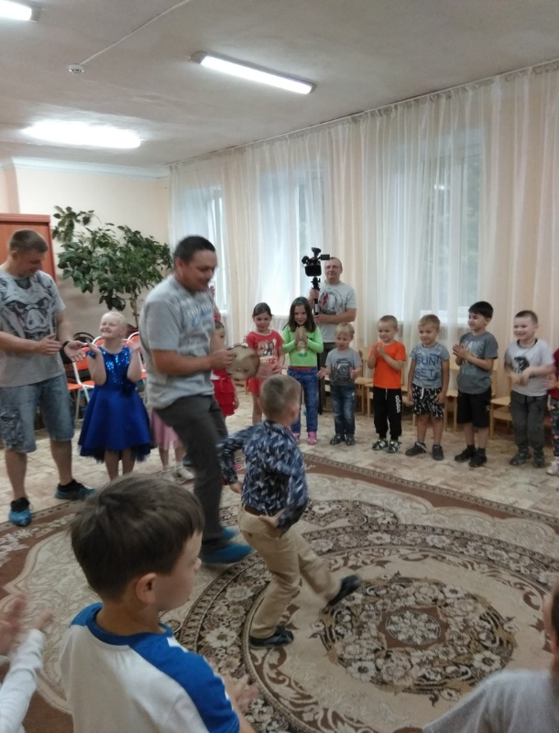

14 июня старшая группа детского сада № 7 с воспитателем Поздняковой Н.Н. и Коман Т.Л. побывали на экскурсии в пожарной части города Ржева МЧС России, где работает папа Мосалёва Василия – майор внутренней службы Константин Александрович. Он является заместителем начальника ПСЧ – 12. Детям было интересно познакомиться с обстановкой части, рассмотреть пожарную технику и противопожарное оборудование, которое им разрешили примерить и познакомили с практическим применением во время пожаров. В момент посещения пожарной части дети стали свидетелями действий диспетчера, который принимал тревожный звонок, поступивший на пульт диспетчерской.
Мы будем расти и стараться быть похожими на таких людей, как папа Василия. Вместе с Константином Александровичем мы повторили правила поведения при пожаре и обсудили ситуации, которые влекут за собой такую опасность.
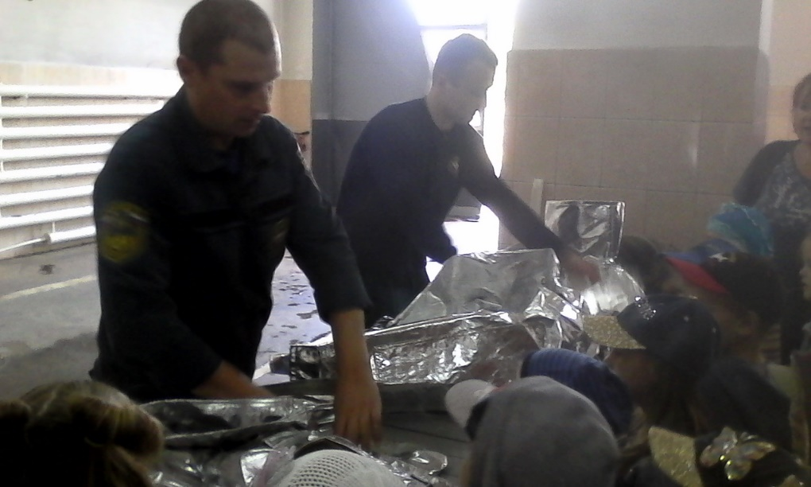
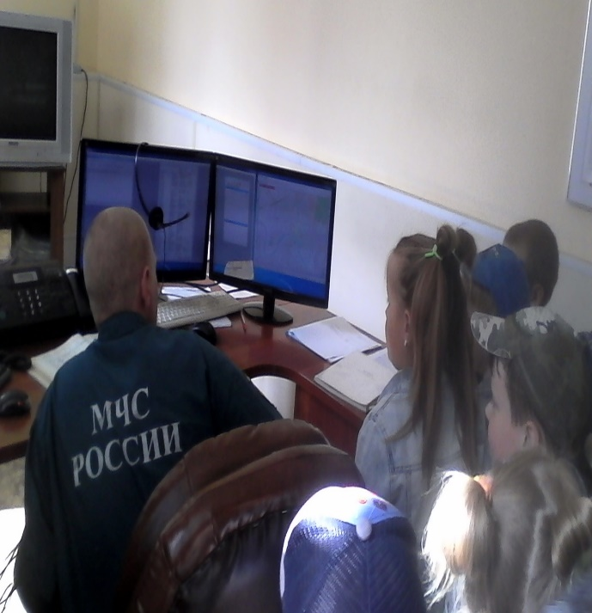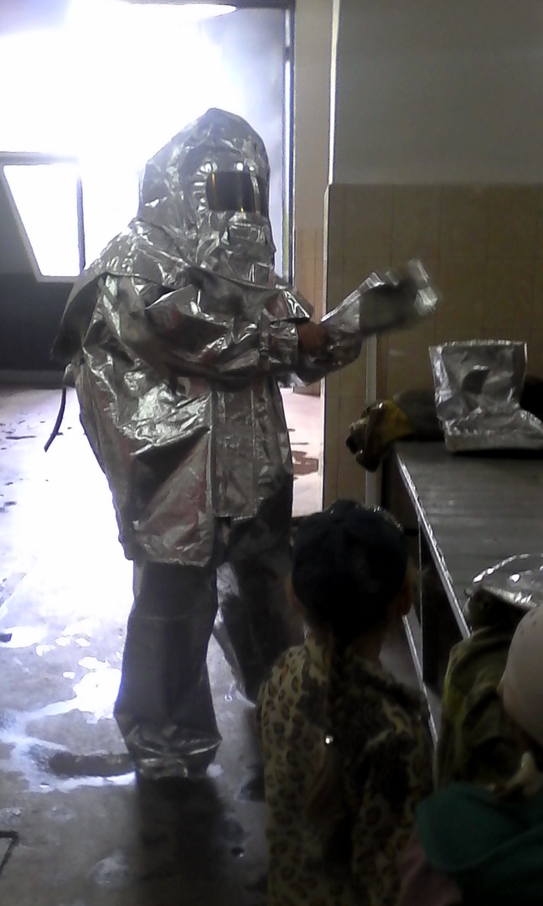

В июне месяце в детском саду № 2 были проведены тематические дни, приуроченные к Дню отца, отмечаемого во всем мире. В рамках муниципальной акции «Знакомьтесь - мой папа!» в группах были проведены различные мероприятия, посвященные отцам: организованы фотовыставки «Я люблю своего папу», «Наши папы – самые лучшие», выставки детских рисунков «Знакомьтесь - мой папа», прошли беседы, звучали стихотворения и литературные произведения. Дети увидели на фотографиях своих пап, с гордостью рассказали о том, где работают их папы, чем они увлекаются, как проводят выходные дни вместе с семьей. Папы приняли активное участие в играх с детьми и получили большое удовольствие от общения со своим ребенком.

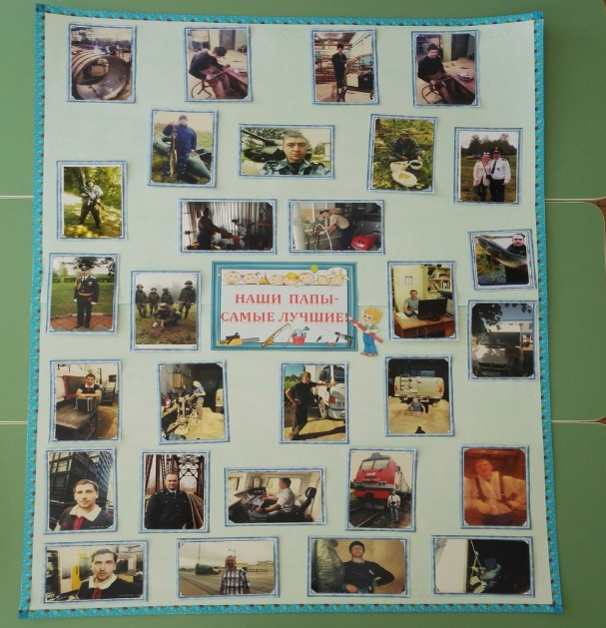

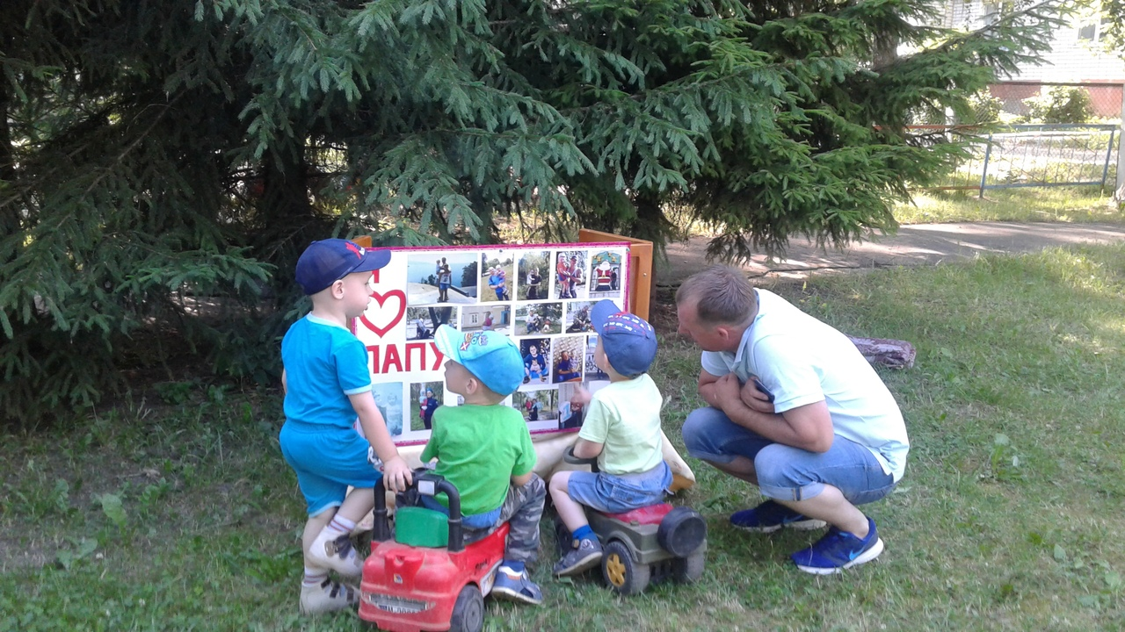
Данные мероприятия помогают формировать у детей позитивное эмоциональное отношение к папе, как к главному члену семьи, и напомнили о роли отца в семье и о тех ценностях, которые в ней закладываются. 13 июня детский сад № 31 праздновал День пап.
Наш праздник открыли дети, которые прочитали трогательные стихи и песни для пап, чем приятно удивили своих родителей. Испытания были необычные, но каждый папа старался проявить себя и выполнить задания, как можно лучше. Участники продемонстрировали свою ловкость, быстроту, смекалку и любовь к своим детям. Дети эмоционально поддерживали своих пап и бурно реагировали на их успехи.
Все папы были награждены медалями « За активное участие».
( ссылка на видеоролик)
https://vk.com/public178225371?z=video-178225371_456239070%2F35b0423c16afcf0433%2Fpl_wall_-178225371

14 июня, в МДОУ детский сад № 21 прошёл замечательный праздник «Папа может!», посвящённый Дню Отца. Ведущие конкурсов были воспитатели старшей и подготовительной группы, Кирилова Анна Юрьевна и Рыбина Ольга Юрьевна, которые подобрали и включили в сценарий множество интересных весёлых конкурсов. Несмотря на дождь за окном, наш праздник все таки состоялся. Его открыли дети, которые прочитали трогательные стихи для пап, чем приятно удивили своих родителей. Испытания были необычные, но каждый папа старался проявить себя и выполнить задания, как можно лучше. Участники рисовали портреты своих детей, продемонстрировали свою интеллектуальность в каверзных вопросах, ловкость в эстафете с мячом, в умении «водить автомобиль». Открыли нам свои физические возможности, играя в игру «Ловкий футболист».
Было радостно видеть счастливые и дружные семьи, дети эмоционально поддерживали своих пап и бурно реагировали на их успехи. Все папы были награждены медалями «Лучший в мире папа». Каждый присутствовавший на празднике получил заряд бодрости и массу положительных эмоций.
Выражаем огромную благодарность всем папам принявшим участие в этом мероприятии:
• Петрову Александру (папа Ульяны)
• Тюрину Игорю (папа Вани)
• Чекмареву Александру (папа Арсения)
• Ушакову Сергею (папа Маргариты)
• Яковлеву Игорю (папа Алены)
• Кудрявцеву Денису (папа Кириллова Вани )
• Быстрову Владиславу (папа Вани)
• Лебедеву Александру (папа Артема)
Воспитатели Рыбина О.Ю., Кирилова А.Ю.
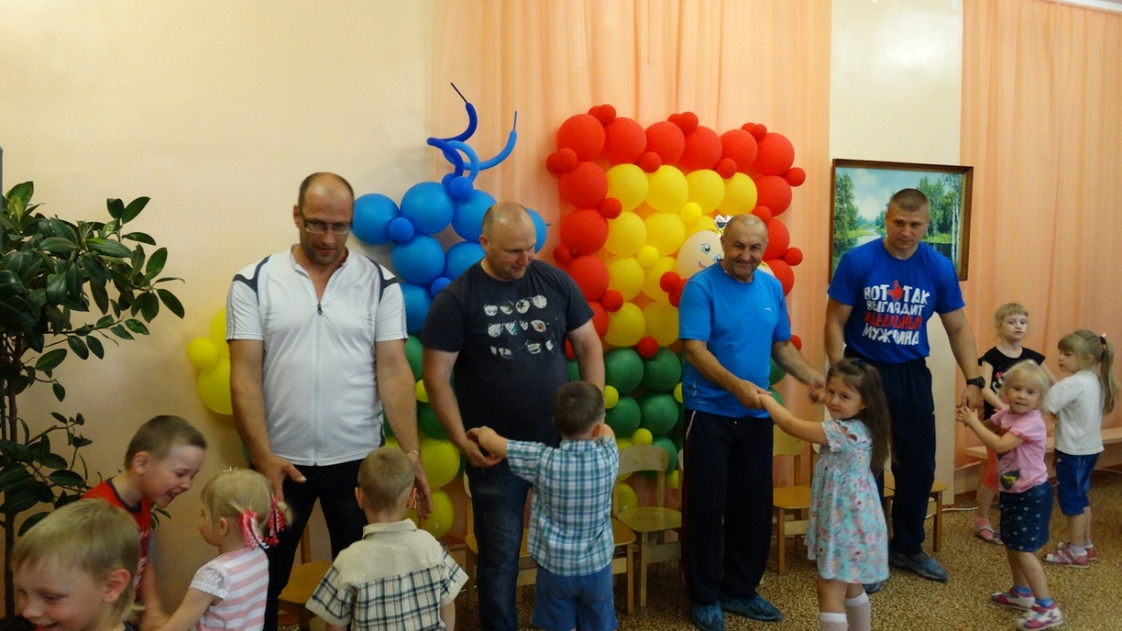
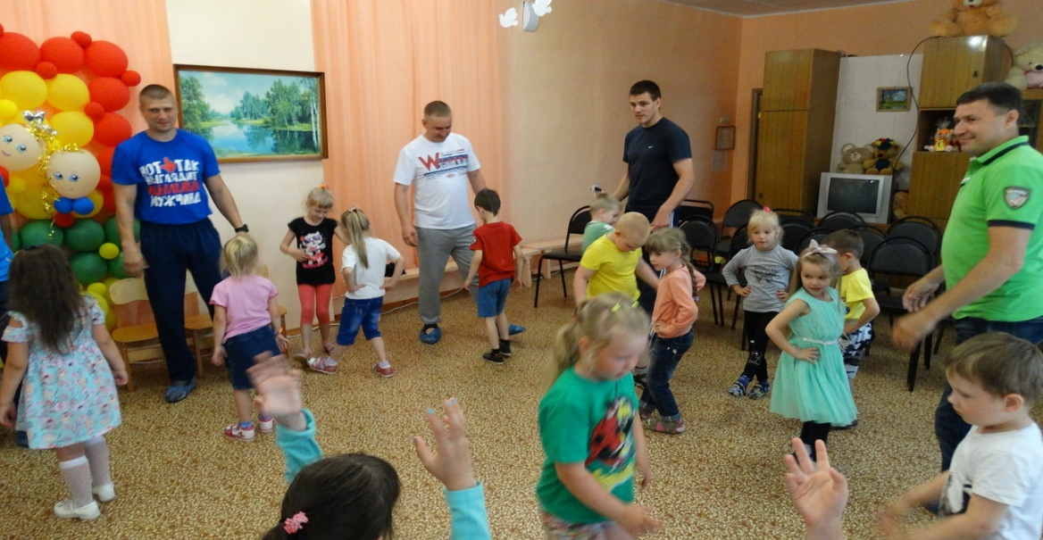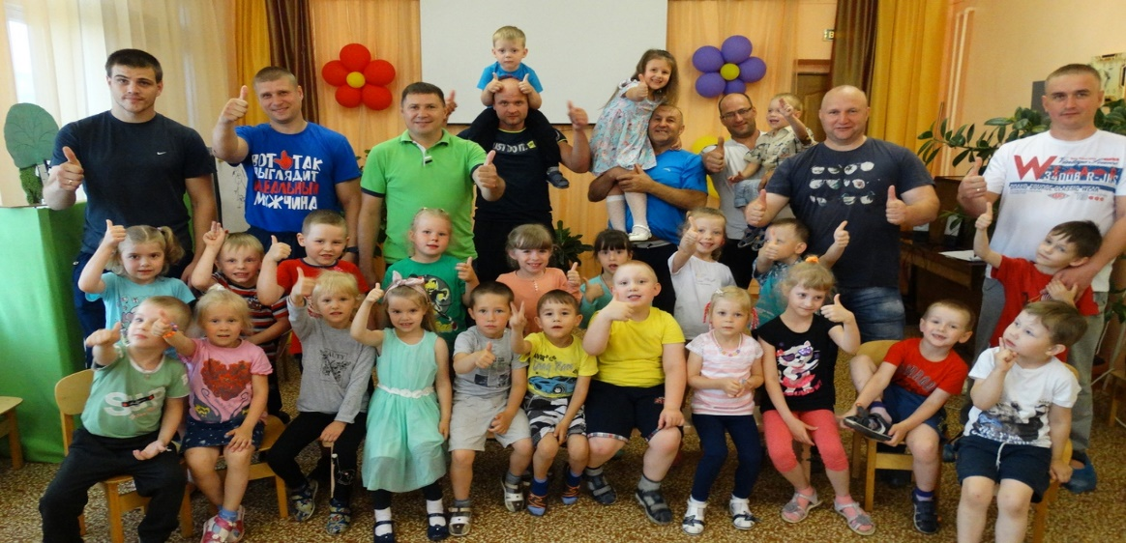
В рамках акции «Знакомьтесь – мой папа!» в детском саду № 1 прошли мероприятия, посвященные Международному Дню отца с целью донести каждому на сколько важную роль в жизни человека играет его отец.
В группах организованы выставки детских рисунков на тему: «Наши папы», «Лучший папа – папа мой», прошли беседы, звучали стихотворения и литературные произведения.
Сегодня состоялось спортивное мероприятие посвящённое «Дню отца». Папы приняли участие в спортивных эстафетах: «Передача мяча», «Гонка на автомобилях», « Пограничники и нарушители», «Парашютисты» и другие. Солистки детского сада поздравили гостей праздника песней
« Шарики воздушные!», дружно и весело исполнили вместе с ними танцы «Чика – Рика», «Собрались на празднике», «Большой хоровод». Папы с большим удовольствием участвовали во всех мероприятиях ,тем самым подарили детям яркие впечатления и добрые воспоминания!

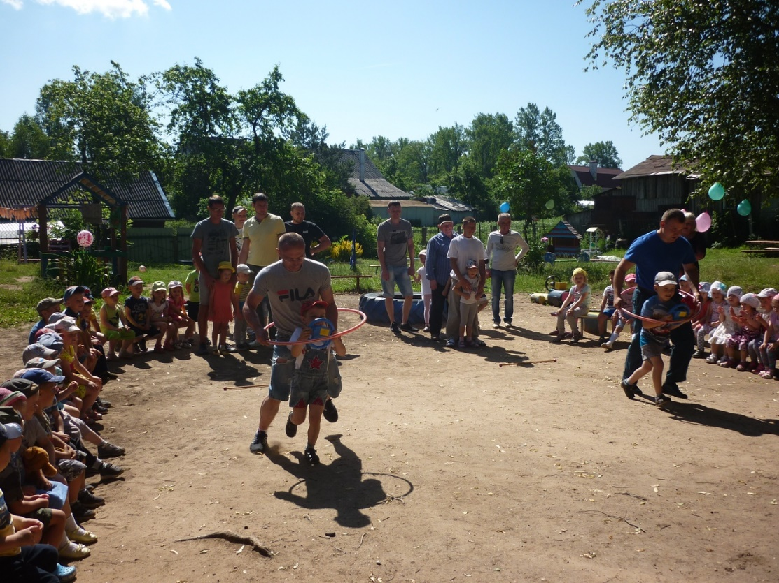

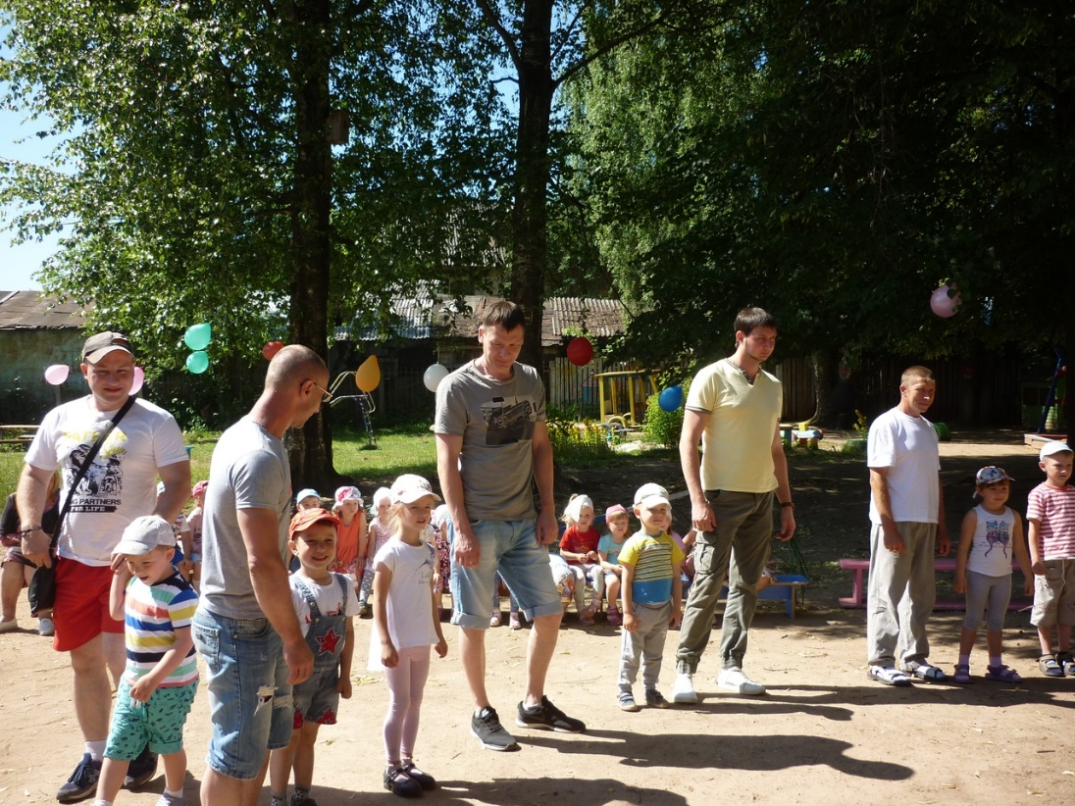

В нашем городе проводится муниципальная акция «Вместе с папами!», посвященная Международному Дню отцов. Дети и воспитатели II младшей группы детского сада №7 присоединились к проводимой акции и пригласили пап на праздник. В самом начале дети прочитали трогательные стихи для них. Затем мужчины участвовали в необычных испытаниях. Участники продемонстрировали свою ловкость в плетении кос. Показали свое мастерство в вождении автомобилей с завязанными глазами, силу и ловкость в перетягивании каната.

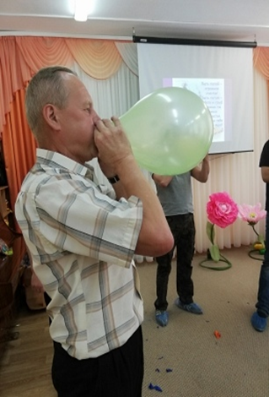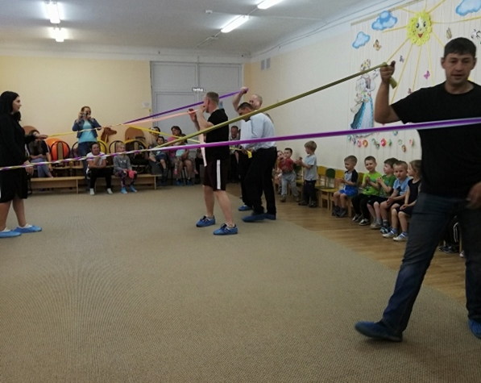

Проявили смекалку в разгадывании детских высказываний. Было радостно видеть счастливые и дружные семьи. Дети эмоционально поддерживали своих пап и бурно реагировали на их успехи. Все участники были награждены медалями «Самый лучший папа!» Каждый присутствующий на празднике получил заряд бодрости и массу положительных эмоций. Выражаем огромную благодарность нашим папам: Васильеву П.А., Громову М.А., Горбунову В.В., Дуцкову С.И., Комарову А.В., Пушкареву Б.В., Свистунову Д.А., Иванову Е.Ю., а также дедушкам: Шабанову М.А., Свистунову А.А., Бизяеву Н.И.. Воспитатель: Смирнова Любовь Сергеевна

Воспитанники детского сада №12 совместно с педагогами приготовили оригинальные поздравления для своих пап с Днём отца!.

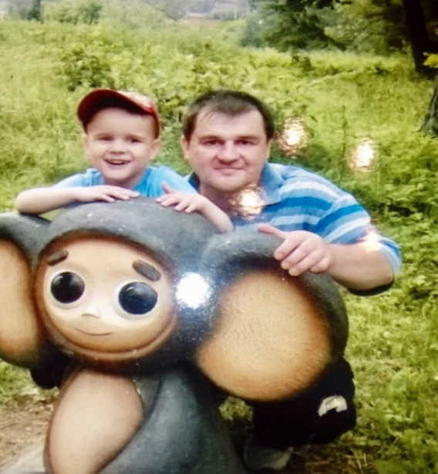

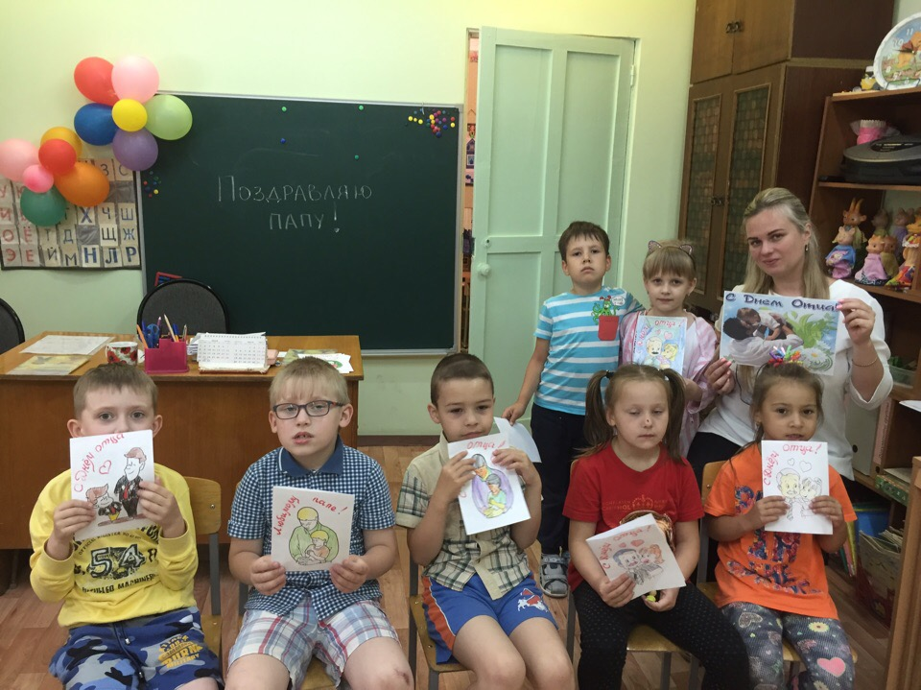

Ребята заранее выучили трогательные стихи и своими руками изготовили открытки. С неподдельной детской радостью и любовью поздравили своих пап. Было очень приятно наблюдать как ребята старались читать стихи, дарить открытки, ведь каждая открытка была сделана с большим старанием, любовью и желанием доставить радость близкому человеку!

